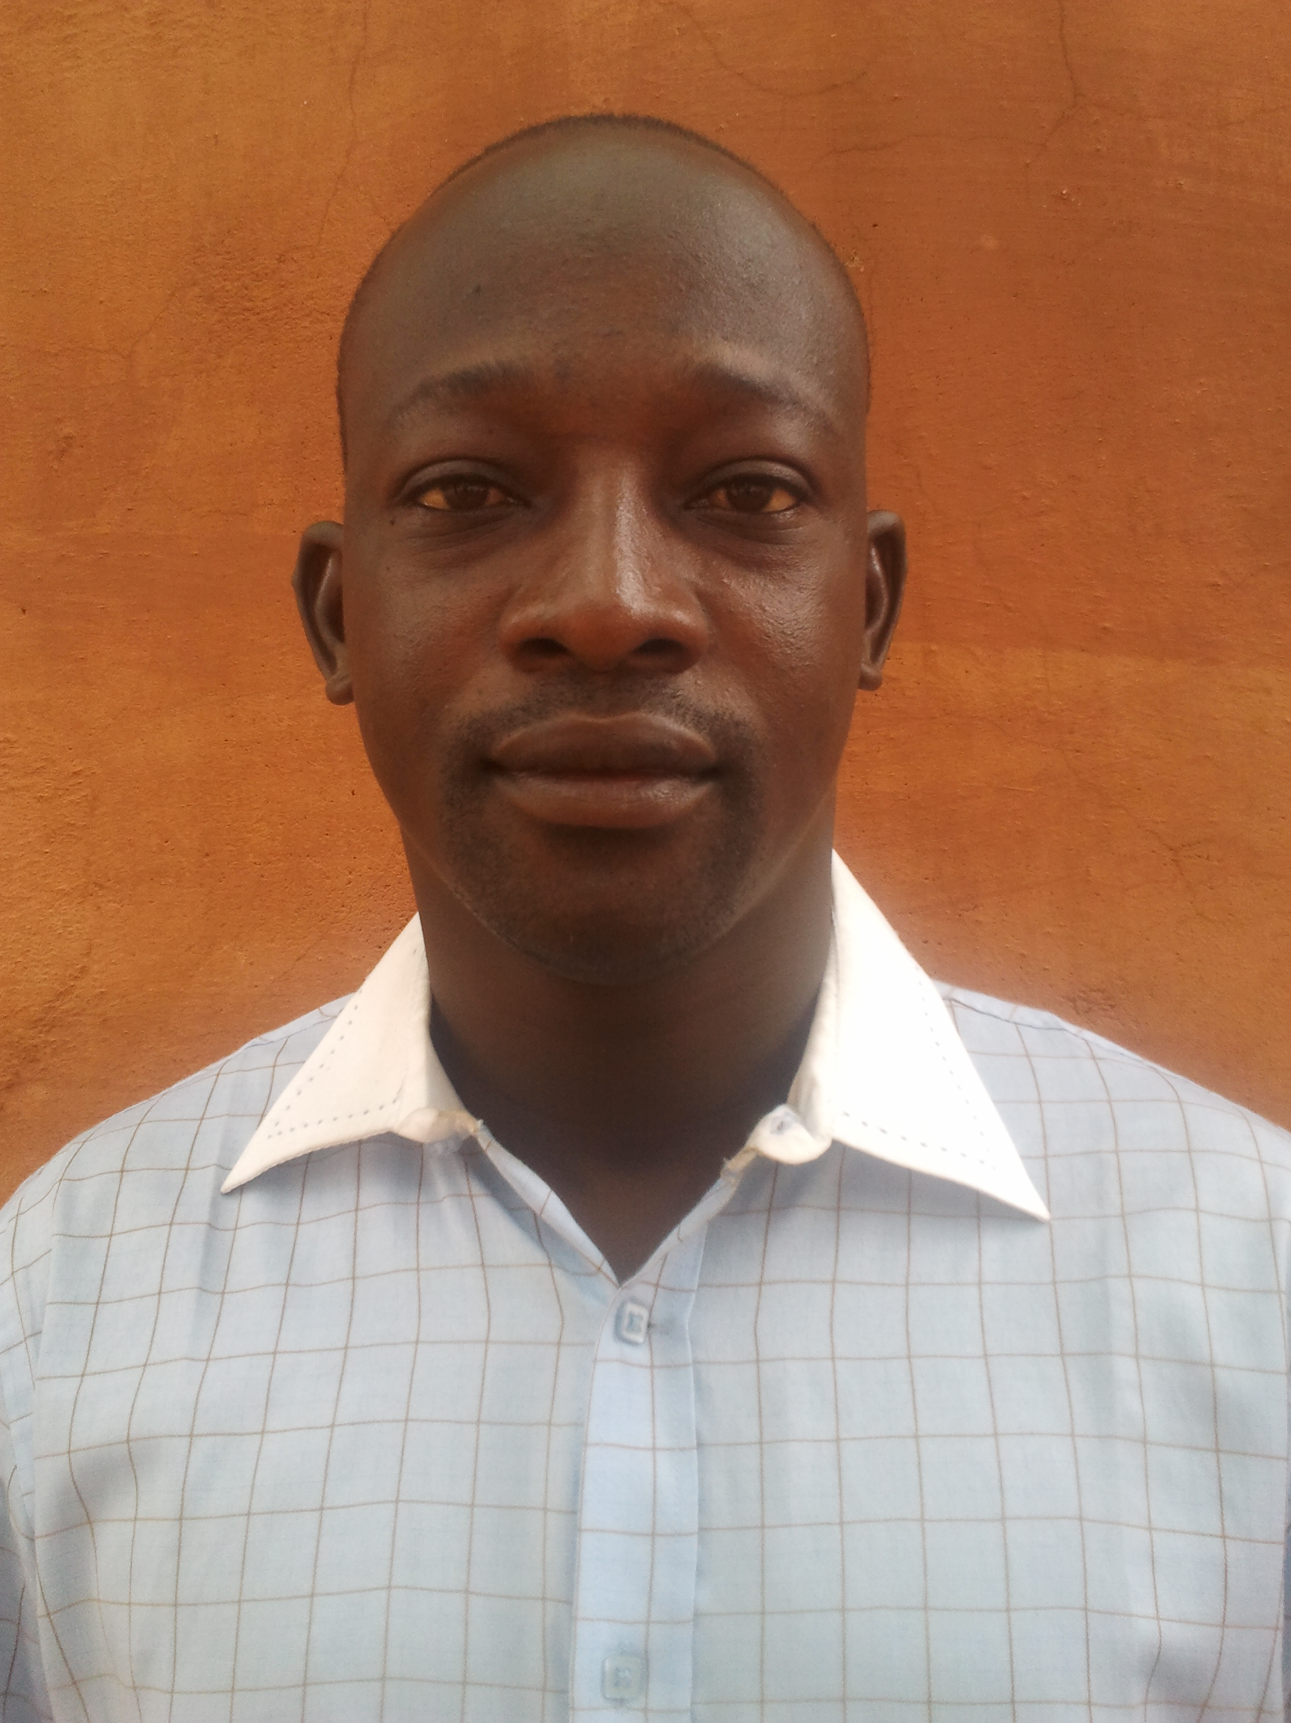
CURCULUM VITAE
Hamidou Oumar TRAORE
Date de naissance : 12/01/1978
Situation de famille : marié
Permis de conduire : n° 214216
Tel: 7645 01 26/6645 01 26
Email:hamitra1@yahoo.fr
EXPERIENCES PROFESSIONNELLES
-Mars 2003 : GRID (Groupe de Recherche et d’intervention pour le Développement), Animateur sur le programme MST/SIDA dans la commune de GARALO cercle de bougouni.
.-Mai 2006 : au(CESPA) Centre Multimédia de Communication pour le Développement. Formation portant sur les techniques de communication, la communication pour le changement de comportement, l’utilisation et la maintenance des canaux et supports de communication.
-Mai 2007 : ENDA TIERS MONDE/MALI : Enquête sur la situation des enfants dans la rue, des enfants en situation difficile ou en conflit avec la loi. Faciliter leur intégration et leur formation dans les institutions socioéducatives.
-Juin 2010:Fondation ESPANGNOL INTERVIDA/ Segou.Technicien au sein du Secteur Parrainage des Enfants, chargé de la gestion des dossiers des enfants parrainés, la collecte et l’envoie des témoins aux différents parrains à Barcelone, le suivi de la situation Scolaire et Médicale des enfants dans les écoles publiques de segou.
-Novembre 2011 : (AMPE) Association Malienne pour la Protection de l’Environnement : Animateur sur le programme NUTRITION, SANTE MATERNELLE ET INFANTILE dans le Cercle de Kati, dans la Commune de Dialakoroba, Arrondissement de Ouéléssébougou (sur 17 villages).
-Avril 2013 : GAAS MALI/ participation a la Formation des Agents des ONG partenaires de PLAN MALI sur le programme de lutte contre l’excision.
-Juillet 2014 : SONATAM Sa, Société Nationale de Tabacs et Allumettes du Mali.Agent commercial, promoteur de vente de cigarettes dans le district de Bamako.
-Novembre 2016 : VSF Suisse / CAB DEMESO : Animateur et Conseiller en Marketing. Animer un cadre de concertation interprofessionnelle sur la filière du lait local. Mise en place des Coopératives et Unions des éleveurs et revendeurs de lait localdans la ville de Bamako et environs.

ETUDES ET DIPLOMES
- -2021 : MASTER 2 en MANAGEMENT DU SPORT à ALGER :
Thème de mémoire de fin d’étude : Sponsoring sportif outil de communication pour le développement du sport pour personnes handicapées
- -2007 : MAITRISE en ANIMATION SOCIO EDUCATIVE
Thème de mémoire de fin d’étude : Rôle des ONGs dans l’amélioration de la Santé Reproductive des jeunes filles de Bamako. Cas de l’AMPPF de Bamako. A l’Institut National de la Jeunesse et de Sports (INJS) Section : Animation Socio-éducative.
- -2001:B.T.S en TECHNIQUE DE COMMERCIALISATIONS : A l’Institut Consulaire d’Etude et de Formation ( INCEF) ; Chambre de Commerce et d’Industrie du Mali .
- -1998 : Baccalauréat Malien en Mathématique Technique Economique (MTE) au lycée Technique de Bamako.
- -1993 : Diplôme d’Etude Fondamentale à l’école fondamentale Second Cycle Lafia A .

LANGUES ECRITES ET PARLEES
-Bambara, Français : maîtrise parfaite.

Adresses et contacts des personnes de références.

-Sonatam/ Ousmane SYLLA responsable ventes tel: 76 22 34 71
-Tringa oil /Mme Diallo aharan chef personnel tel: 73 39 82 09
-Intervida / mr konate Dioukou responsable parrainage tel: 76 44 86 90
- ONG CAB DEMESO Mme Hawoye toure assistante du directeur tel 76 36 45 27

